LPR705XX_M123_SPB01W
LP-R705XX
Manual 123. Instrucciones de ensamblaje del Server Rack Vertical

Método de empaque
Empaque de gabinete de 600mm de ancho 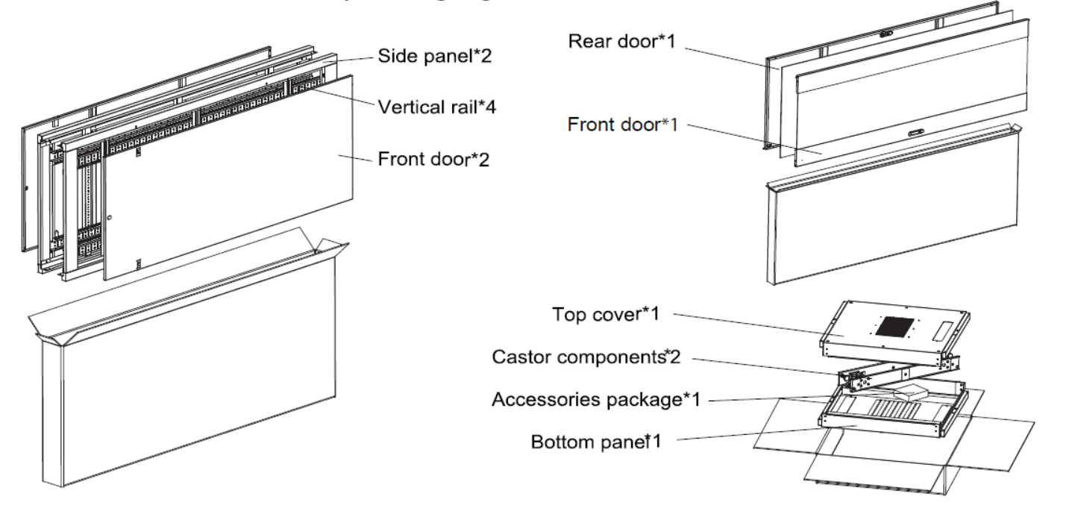
Panel lateral*2
Riel vertical*4
Puerta frontal*2
Puerta trasera*1
Puerta frontal*1
Tapa superior*1
Componentes de las ruedas*2
Accesorios de empaque*1
Panel inferior*1

Lista de Accesorios
Ítem | Cant. | Tornillos y tuercas
H1 | 32 |  | M5X12 Tornillo autorroscante
H2 | 2 |  | Arandela de plástico blanca
H3 | 6 | 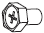 | M8x12 Tornillo de cruz externo hexagonal
H4 | 40 |  | M6x12 Tornillo
H5 | 40 |  | M6 tuerca tipo caja

Lista de componentes
Ítem | Cant. | Componente
1 | 2 | Puerta lateral
2 | 1 | Puerta trasera
3 | 1 | Tapa superior
4 | 2 | Marco de la puerta
5 | 4 | Riel vertical
6 | 1 | Puerta frontal
7 | 1 | Placa inferior
8 | 2 | Componentes de las ruedas

Esquema de los componentes
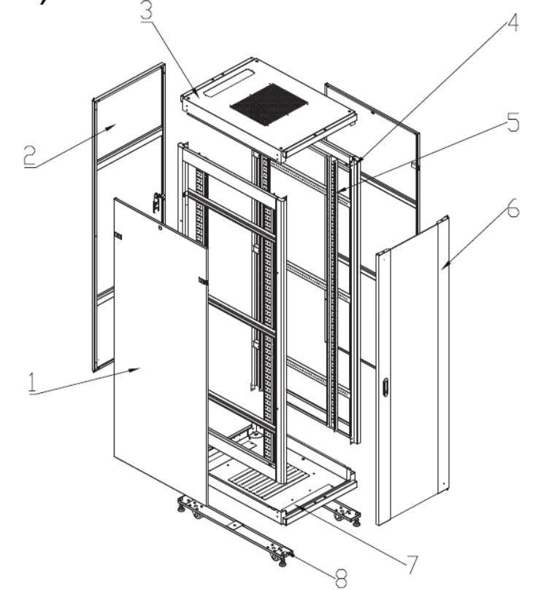
Instrucciones de ensamblado
Paso 1
Coloque la tapa superior y la placa inferior (7) en el marco de la puerta (4). Utilice un tornillo autorroscante M5*12 (H1) para conectar la cubierta superior (3), el marco de la puerta (4) y la placa inferior (7). Consulte la imagen 1.
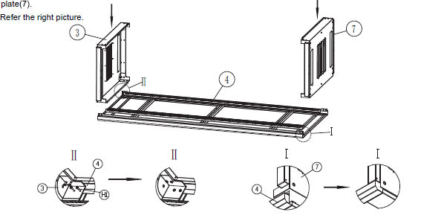
Imagen 1
Paso 2
Coloque el otro marco de puerta (4) sobre la tapa superior y la placa inferior, y fíjelo también con tornillos autorroscantes M5*12. Consulte la imagen 2.
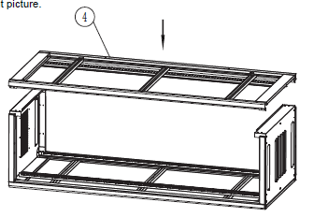
Imagen 2
Paso 3
Monte los componentes de la rueda (8) en la placa inferior con los tornillos externos de cruz hexagonal M8x12 (H3). Consulte la imagen 3.
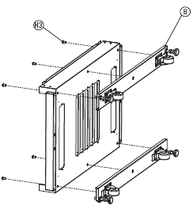
Imagen 3
Paso 4
Inserte el pasador de posicionamiento en la parte inferior de la puerta lateral (1) en el orificio de posicionamiento y empuje la puerta hacia adentro para fijarla al marco.
Nota: Dado que este producto es desmontable, después del montaje, verifique y ajuste la dimensión diagonal para asegurar que el espacio entre las puertas sea adecuado y que las puertas se abran y cierren correctamente. Consulte la imagen 4.
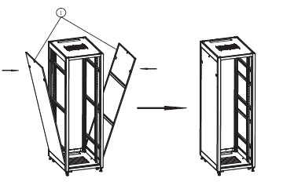
Imagen 4
Paso 5
Instale la puerta delantera (6) y la puerta trasera (2), alinee los pestillos de las puertas delantera y trasera con los orificios del marco y coloque una arandela de plástico blanca (H2) entre la parte inferior de la puerta y el marco. Instale el kit de conexión a tierra entre las puertas delantera y trasera y la placa base.
Nota: Una vez finalizada la instalación, compruebe que la distancia entre las puertas delantera y trasera y el marco esté dentro del rango normal para garantizar que la puerta se abra correctamente. Consulte la imagen 5.
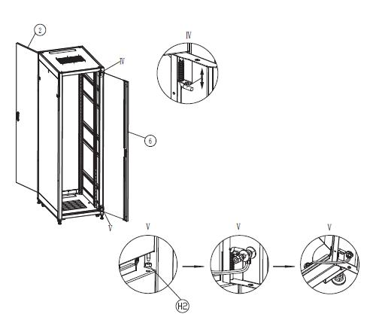
Imagen 5

